La Vague (ou les baigneuses) 1897-1903
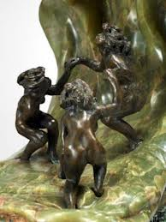
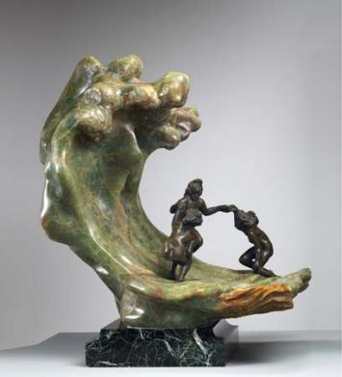
Camille Claudel
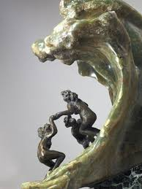
Histoire des arts
Période historique : Le XIXème siècle
un maître de la sculpture : Camille Claudel (1864 -1943)
Extrait de la compétence 5, la culture humaniste.
L’élève est capable de :
- distinguer les grandes catégories de la création artistique (littérature, musique, danse, théâtre, cinéma, dessin, peinture, sculpture, architecture) ;
- reconnaître et décrire des œuvres visuelles ... préalablement étudiées : savoir les situer dans le temps et dans l’espace ;
- exprimer ses émotions et préférences face à une œuvre d’art, en utilisant ses connaissances.

A la découverte de l’œuvre : trouver un titre. Comparer avec le(s) titre réel : « La vague », pourquoi « la » et pas « une ». Qu’a-t-elle de particulier ?
Faire une liste de qualificatifs relatifs à la vague : menaçante, enveloppante, redoutable, verte, figée, « suspendue », haute, gigantesque et relatifs aux baigneuses : petites, minuscules, joueuses, rieuses, comme en mouvement....

Formes
Des formes courbes déterminent une vague enveloppante sur laquelle se trouvent trois personnages qui semblent en mouvement. On note une opposition entre :
- les courbes de la vague et la relative raideur des baigneuses
- l’apparente statique de la vague et le mouvement des baigneuses
La lumière joue avec l’ombre des personnages et particulièrement de leurs chevelures.
Il existe également une sorte de disproportion entre les 2 éléments : eau/personnage... La vague devient dans une certaine mesure un élément décoratif.
On pourra évoquer l’influence du japonisme et particulièrement d’Hokusaï.

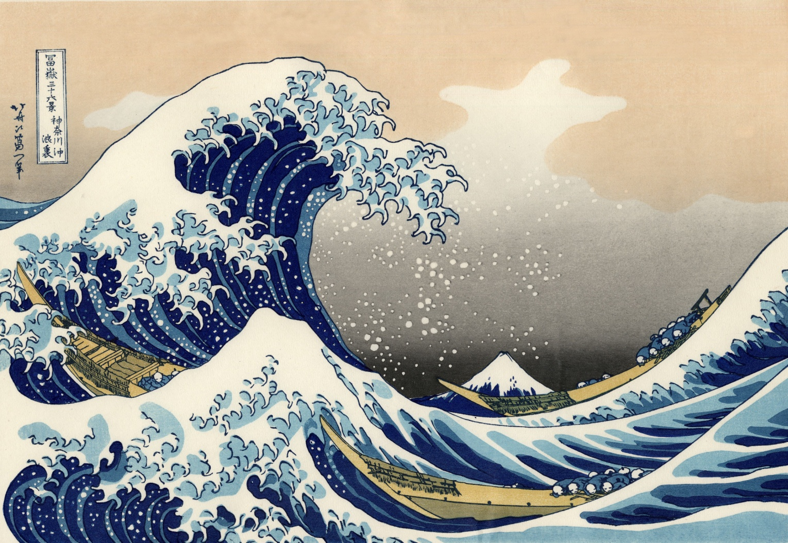

Techniques
Cette sculpture est relativement petite puisqu’elle est haute de 70cm.
Elle est composée de trois matériaux différents :
- le socle en marbre ;
- la vague en onyx (minéral composé de silice proche du quartz) dans les tons verts, jaunes ;
- les 3 baigneuses en bronze.

Significations / Usages
Cette vague peut représenter la joie de vivre avant le désastre imminent. Elle peut donc représenter Camille Claudel elle-même se voyant comme engloutie, absorbée par la nature. Un mur d’eau va écraser des certitudes....
Elle peut également évoquer une main immense qui accueille et protège le trio insouciant des trois jeunes filles occupées par leur jeu.
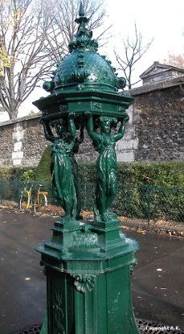
Cette sculpture répond au souci de miniaturiser une scène animée. On peut la mettre en rapport avec le travail de Rodin à la même époque et notamment de l’œuvre « Les trois faunesses » ou la thématique des « Trois grâces » (qu’on retrouve sur les fontaine Wallace).
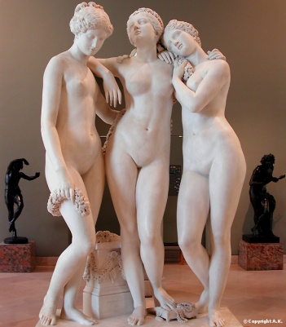
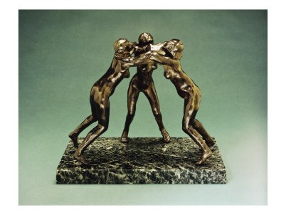

Pratiques artistiques
Pratiquer le dessin et diverses formes d’expressions visuelles et plastiques (formes abstraites ou images) en se servant de différents matériaux, supports, instruments et techniques.
Pistes de travail pouvant être développées : enveloppement, le jeu, l’eau, la menace, le chiffre 3, la ronde, le lien entre les personnes, la courbe...

Techniques
- Sculpter une œuvre « miniature » par soustraction, c’est-à-dire en enlevant de la matière avec des outils « simples », en limant, usant.... une boule de plâtre ou un petit bloc de béton cellulaire.
- Sculpter en utilisant la boule comme point de départ. Former une boule d’argile ou de pâte à sel. Faire évoluer ce volume initial en le déformant partiellement, en le creusant... Y insérer au besoin des éléments extérieurs d’une autre matière : un papier, un trombone, une bille, une plume... Présenter sur un socle choisi.

Formes
- Déchirer 3 formes de papier. Les coller sur un support papier. Chercher comment les réunir. Ce travail peut se poursuivre par des collages, du dessin, de la peinture....Comparer les résultats.

Significations / Usages
- Faire des croquis d’enfants jouant dans la cour. Les découper pour créer des groupes de 3 « silhouettes » d’enfants jouant. Compléter la scène à la peinture ou aux pastels.
- Pour miniaturiser une scène, utiliser des petites boules de pâte à modeler et figurer des personnages en mouvement. Les insérer dans un décor...

